知网研学平台操作说明
1、登录研学平台网址：x.cnki.net
2、进行注册（如已有账号可直接登录）：
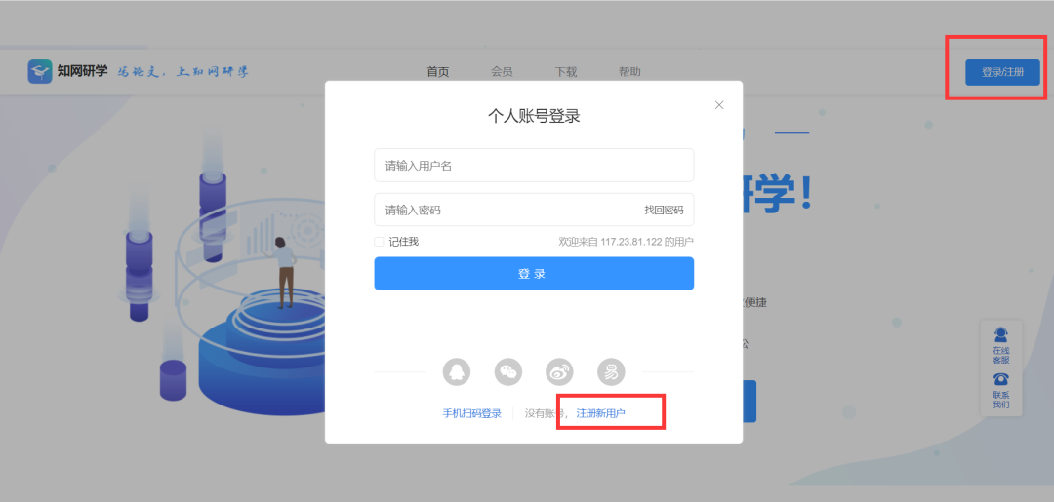
3、注册登录后点击右上角进入个人中心
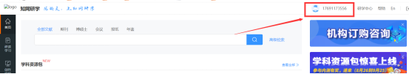

4.点击“关联机构/团队”，选择“关联机构/团队”，选择“口令关联”输入口令：C5TK5H进行关联。

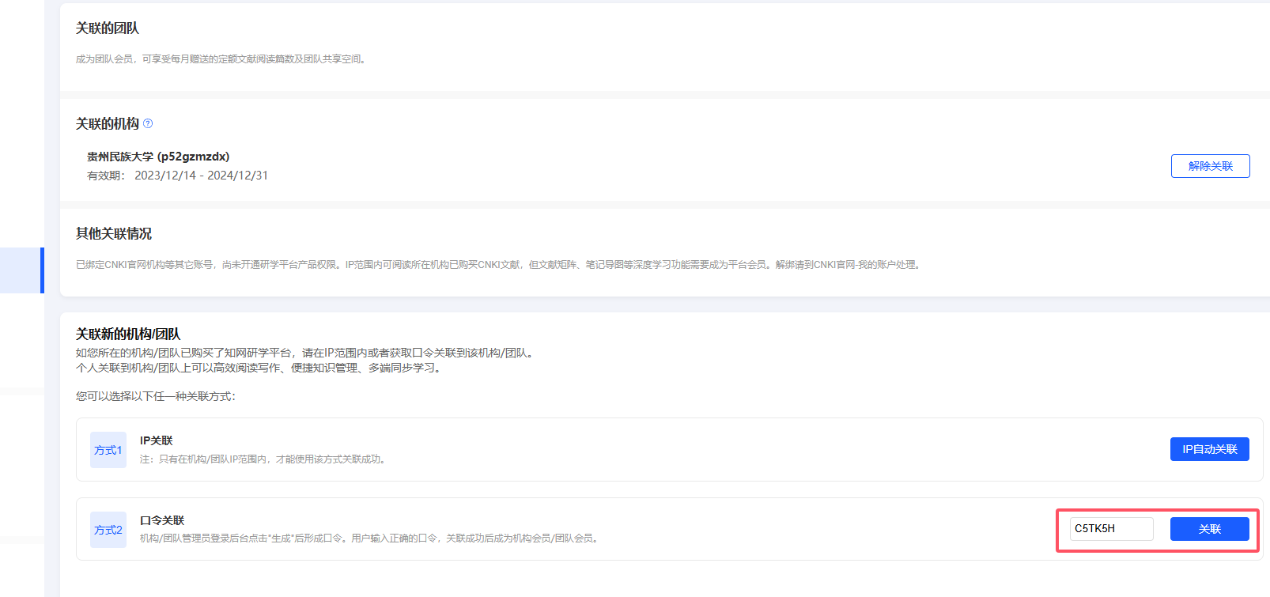
关联成功后点击左上角知网研学返回首页，即可开启文献阅读之旅。
如需下载文献，可在文献阅读界面右上角点击下载CAJ或PDF即可。
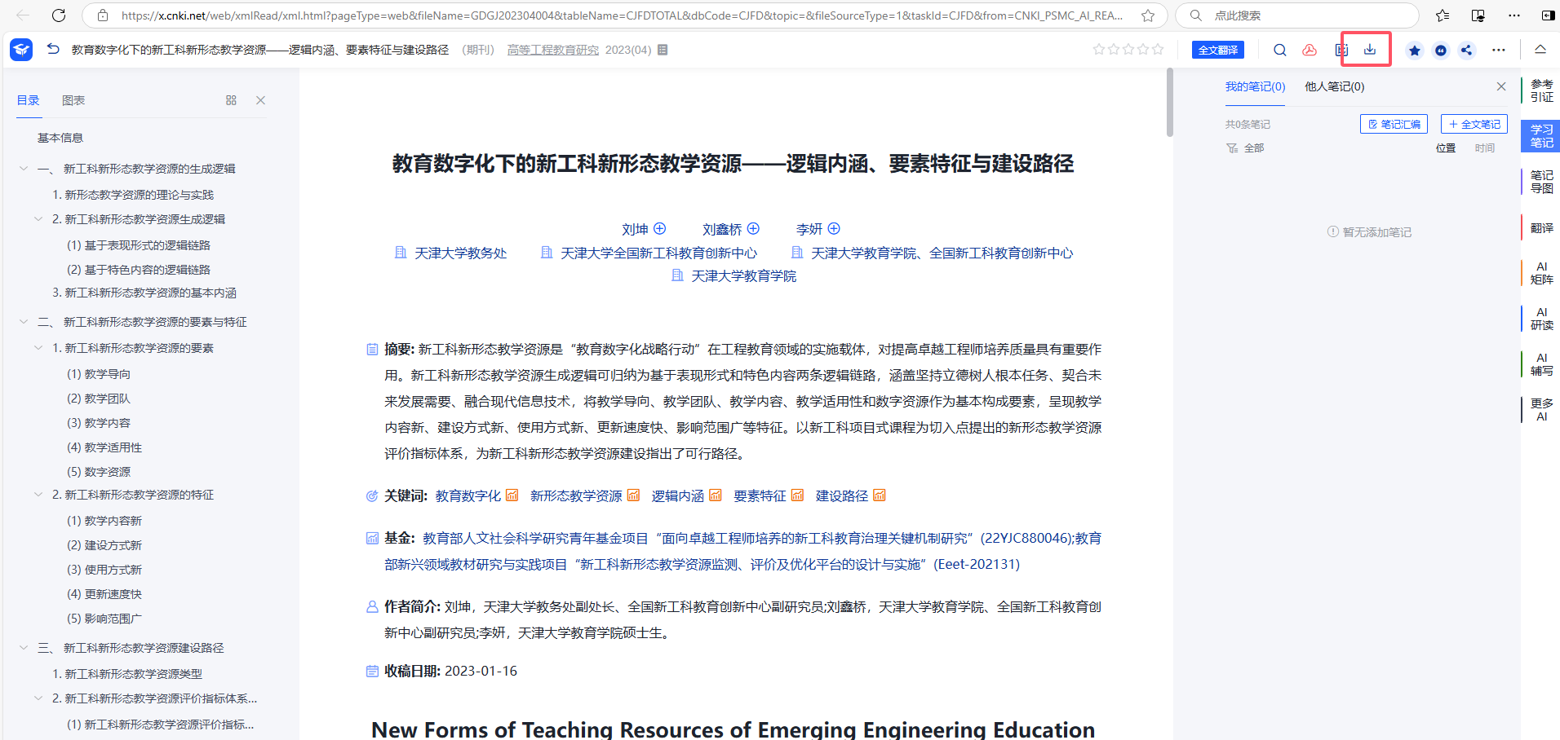
如有移动端使用需要，可下载知网研学APP，也可打开微信小程序知网研学使用。
详细使用手册可关注“知网研学”公众号了解更多资讯。

